Øvelse til Metodebogen (Columbus 2018), kapitel 7

Hvorfor er ikke alle tilfredse med demokratiet?

De tre lande Italien, Grækenland og Tyskland er alle medlemmer af EU, de har euro som valuta, og de har styreformer (republik) og politiske systemer (parlamentarisk demokrati), der minder om hinanden. Alligevel har de udviklet sig meget forskelligt, hvis man ser på borgernes tilfredshedshed med demokratiet i deres land (figur 1).

Figur 1. Ændring i tilfredshed med demokratiet i Italien, Grækenland og Tyskland.
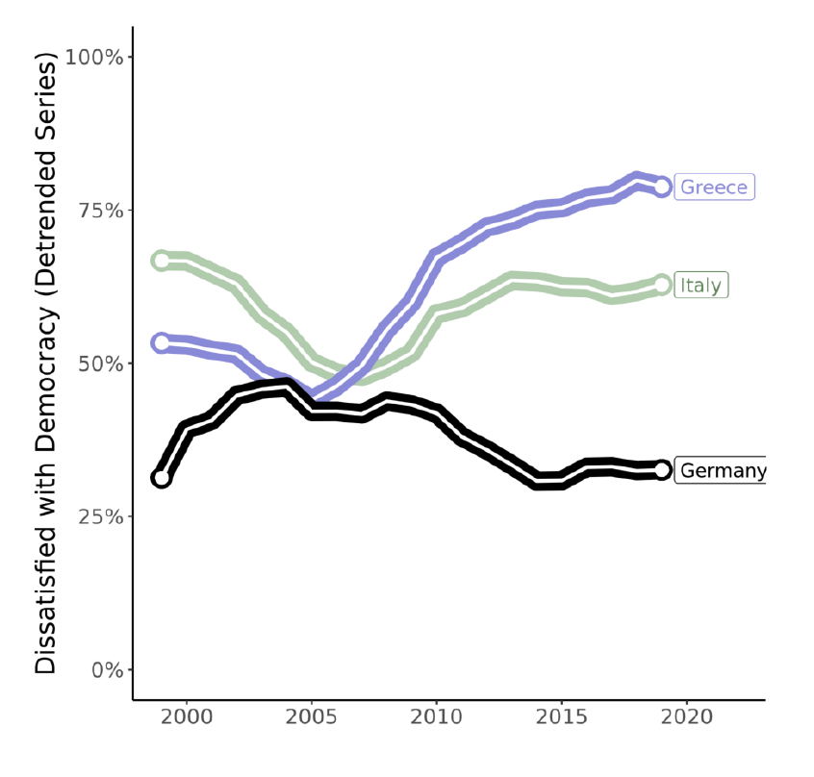
The Global Satisfaction with Democracy Report, Bennett Institute for Public Policy, University of Cambridge 2020. https://www.bennettinstitute.cam.ac.uk/publications/

Opgaver
- Opstil tre hypoteser, der kan forklare den udvikling, der kommer til udtryk i figur 1.
- Vælg én af hypoteserne og find supplerende data (fx fra Samfundsstatistik 2019 eller Eurostat (https://ec.europa.eu/eurostat/home), der kan bruges til at be- eller afkræfte din hypotese.
- Lav ved hjælp af skemaet en komparativ undersøgelse af de tre lande med henblik på at give en systematisk forklaring på udviklingen i figur 1.

 | Italien | Grækenland | Tyskland
Variabel 1 |  |  |  | Lighed (fra indledningsteksten)
Variabel 2 |  |  |  | Lighed (fra indledningsteksten)
Variabel 3 |  |  |  | Lighed (fra indledningsteksten)
Variabel 4 |  |  |  | Du kan evt. tilføje flere rækker i skemaet, hvis du ønsker at fremhæve andre ligheder
Variabel 5 |  |  |  | Forklarende forskel (fra din hypotese)
Variabel 6 |  |  |  | Den udvikling i figur 1, som du vil forklare
Note: Her bruger du/I den komparative metode ”most similar systems design”,
se Metodebogen (Columbus 2018), kapitel 7.

- Overvej, hvilke andre forklaringer, der kunne gives på udviklingen end den, du/I har fundet frem til.

